Зачет №1 по обществознанию . 11 класс.
Учебник «Обществознание», 10 класс,
под редакцией Л.Н.Боголюбова, М., Просвещение, 2008г.
Тема «Культура и духовная жизнь», параграфы 8-11.
1.Под культурой в наиболее общем смысле понимается
1. Уровень воспитанности
2. Вся преобразовательная деятельность человека
3. Производство и применение орудий труда
4. Приспособление организма к окружающей действительности
2. Все виды производственной, общественной и духовной деятельности человека и общества, а также все их результаты в совокупности можно назвать
1. культурой
2. экономикой
3. мировоззрением
4.историей
3. Исторически установившийся порядок поведения социальной группы в конкретной ситуации называется
1. обычаем
2. статусом
3. этикетом
4. привычкой
4. Известно, что крестоносцы привезли в Европу с Востока ряд культурных норм , например, привычку мыть руки перед едой. О какой тенденции свидельствует этот факт?
1.о сохранении самобытности
2. о возрождении традиций
3. о национальной изоляции
4. о взаимном обогащении
5.Верны ли следующие суждения о культурных процессах?
А. Интернационализации культуры способствуют мировое разделение труда, возросшая подвижность населения
Б. Интернационализации культуры способствуют НТП, развитие технологий
1. верно только А.
2. верно только Б.
3. верны оба суждения
4.оба суждения неверны
6. Верны ли следующие суждения о массовой культуре?
А. Для всех явлений массовой культуры характерно обращение к традициям народной культуры.
Б. Для всех явлений массовой культуры характерно простое и доступное содержание
1. верно только А.
2. верно только Б.
3. верны оба суждения
4.оба суждения неверны
7. Верны ли следующие суждения о разновидностях культуры?
А. Свобода творца всегда ограничена необходимостью продажи своих произведений
Б. Произведения массовой культуры , как правило, ориентированы на выражение массового протеста
1. верно только А.
2. верно только Б.
3. верны оба суждения
4.оба суждения неверны
8. Верны ли следующие суждения о средствах массовой информации (СМИ)?
А. Содержание информации, поставляемой СМИ, учитывает запросы аудитории
Б. Запросы массовой аудитории во многом формируются воздействием на нее СМИ
1. верно только А.
2. верно только Б.
3. верны оба суждения
4.оба суждения неверны
9. Какую функцию науки иллюстрирует разработка новых способов защиты жилища человека от несанкционированного вторжения?
1. познавательную
2. прогностическую
3. объяснительную
4.социальную
10. Какую функцию науки иллюстрирует создание искусственных заменителей сахара для людей, страдающих различными заболеваниями?
1. объяснительную
2. прогностическую
3. социальную
4.производственную
11.Какая черта отличает науку от других отраслей культуры?
1.вера в сверхъестественное
2. теоретическое обоснование законов развития природы и общества
3. выражение субъективного отношения к миру
4.предложение законченной мировоззренческой системы
12. Верны ли следующие суждения о науке?
Науку можно охарактеризовать как
А. особую систему знаний, позволяющих обоснованно предсказывать процессы и явления действительности
Б. систему научных исследований, организаций, учреждений и институтов
1. верно только А.
2. верно только Б.
3. верны оба суждения
4.оба суждения неверны
13.Процесс приобщения к культуре, ценностям человеческого общества, знаниям о мире, накопленным предыдущими поколениями, называется
1. наукой
2. искусством
3. образованием
4. творчеством
14. Какое из следующих понятий соответствует определению: «Самостоятельная работа по приобретению знаний о природе, обществе, личности»?
1. самоанализ
2. самообразование
3. самореализация
4. самонадеянность
15. Процесс гуманизации образования предполагает
1. соблюдение устава школы
2. обязательное основное образование
3. учет потребностей и интересов учащихся
4. обучение в две смены
16. Процесс гуманизации образования требует
1. усиления внимания общества к личности, ее интересам
2. создание единой системы образования для различных стран
3. повышения роли изучения социально-гуманитарных дисциплин
4. регулирование системы образования государством
17. Процесс гуманизации образования предполагает
1. разнообразие образовательных услуг
2. компьютеризацию учебных заведений
3. унификацию требований к учебному оборудованию
4. особое внимание к общественным дисциплинам
18. Верны ли следующие суждения о знаниях, получаемых в школе
А. Знания, получаемые в школе, должны соответствовать современным научным представлениям
Б. Знания, получаемые в школе, должны соответствовать познавательным возможностям учащихся
19. Какая черта отличает религию как феномен культуры?
1. описание и объяснение природных и социальных явлений
2. утверждение идеи сотворенности мира
3.достоверное долгосрочное прогнозирование развития
4. эстетическое освоение окружающего мира
20.Запишите слово, которое пропущено в следующей фразе:
«Науку, нравственность, религию, философию, искусство, научные убеждения, учреждения культуры, религиозные организации, соответвующую деятельность людей охватывает … сфера жизни общества».
21. Впишите слово: « _________ называют совокупность идей, поступков, возвышающих достоинство и ценность человеческой личности».
22. Найдите в приведенном списке произведения народной культуры и обведите цифры, под которыми они указаны
1. школьные анекдоты
2. исторический роман
3. песня о Степане Разине
4. песни-колядки
5. бразильский телесериал
23. Установите соответствие между социальными фактами и формами культуры: к каждой позиции , данной в первом столбце подберите соответствующую позицию из второго столбца
Социальные факты | Формы культуры
А. премьера телесериала | 1. массовая
Б. конкурс фольклорных коллективов | 2. народная
В. празднование дня Ивана Купалы
Г. скандал с участием поп-звезды
Д. переиздание детектива-бестселлера

Запишите в таблицу выбранные буквы, а затем получившуюся последовательность букв перенесите в бланк ответов.
А | Б | В | Г | Д
24. Найдите в приведенном ниже списке СМИ и укажите цифры, в порядке возрастания, под которыми они указаны
1. телеканал ОРТ
2. радиостанция «Хит-FM»
3. газета «Московский комсомолец»
4.Ученые записки государственного университета
25. Установите соответствие между характерной чертой и сферой культуры:
Характерные черты | Сферы культуры
А.стремление к достоверности | 1. наука
Б. обоснованность предположений | 2. искусство
В. субъективность
Г. чувственное отражение реальности

Запишите в таблицу выбранные буквы, а затем получившуюся последовательность букв перенесите в бланк ответов.
А | Б | В | Г
26. Установите соответствие между признаком и отраслью культуры, которую он характеризует: к каждой позиции , данной в первом столбце подберите соответствующую позицию из второго столбца.
ПРИЗНАК | ОТРАСЛЬ КУЛЬТУРЫ
А. образность | 1. наука
Б. логическая доказательность | 2. искусство
В.эстетическое освоение мира
Г. воздействие на эмоции человека
Д. комплексное описание объекта

Запишите в таблицу выбранные буквы, а затем получившуюся последовательность букв перенесите в бланк ответов.
А | Б | В | Г | Д

27. Запишите слово, пропущенное в схеме:
… в РФ
дошкольное
общее
дополнительное
профессиональное

28. Запишите слово, пропущенное в схеме:
вера в сверхъестественное
картина мира
требования к поведению
………..

29.Какое слово пропущено в схеме?
религии
племенные
…….
мировые

30. Ниже приведен перечень терминов. Все они за исключением одного, связаны с понятием «мораль». Укажите термин, связанный с другим понятием.
Социальная норма, право, добро и зло, духовность, санкции.
Тема «Социальная сфера жизни общества».
1. Для определения социальной структуры общества значимыми признаками является(-ются)
1. физические данные
2. особенности темперамента
3. умственные способности
4. профессия
2. К социальным группам, выделяемым по этническому признаку, относятся
1. нации
2. классы
3. общественные движения
4. сословия
3. по признаку принадлежности к религиозной конфессии выделяют такую социальную общность, как
1. сельчане
2. москвичи
3. рабочие
4. католики
4.Какой признак лежит в основе объединения людей и их групп в такую социальную общность, как горожане?
1. политический
2. территориальный
3. профессиональный
4. социально-классовый
5.По социально-классовому признаку выделяют такую социальную общность, как
1. немцы
2. горожане
3.рабочие
4.предприниматели
6. По какому признаку образуются такие социальные общности, как католики, православные и протестанты?
1.территориальному
2.этническому
3. социально-классовому
4.конфессиональному
7.Какой признак лежит в основе объединения людей в такую социальную общность, как парижане?
1. социально-классовый
2. этнический
3. демографический
4. территориальный
8.Верны ли следующие суждения о социальной группе?
А.Социальная группа-это объединение людей, имеющих общие признаки.
Б. Отношения в группе обязательно регулируются официальными документами.
1. верно только А.
2. верно только Б.
3. верны оба суждения
4.оба суждения неверны
9. Верны ли следующие суждения о многообразии социальных групп?
А. Для малых групп характерны близкие, эмоционально окрашенные , неформальные отношения
Б. Размер группы не оказывает влияния на качество социального взаимодействия
1. верно только А.
2. верно только Б.
3. верны оба суждения
4.оба суждения неверны
10. Запишите слово, которое пропущено в следующей фразе:
«Семья, клуб собаководов, бригада маляров – все эти объединения обозначаются общим понятием «социальная …. »
11. Установите соответствие (социальные группы – критерий), для этого к каждому элементу левого столбца подберите все соответствующие позиции правого столбца.
СОЦИАЛЬНЫЕ ГРУППЫ | КРИТЕРИИ
А. мужчины | 1. демографический
Б. племена | 2. этнический
3. народности
4. дети
Запишите в таблицу выбранные буквы, а затем получившуюся последовательность букв перенесите в бланк ответов.
А | Б | В | Г
12. Ниже приведен перечень социальных групп. Все из них, за исключением одной, образованы по конфессиональному признаку. Найдите и укажите социальную группу, «выпадающую» из их ряда, образованную по другому признаку.
Православные, мусульмане, протестанты, консерваторы, католики.
13.Какой статус относят к предписанному статусу?
1. водитель
2. студент
3. мужчина
4. депутат
14. Степень признания обществом достоинств личности конкретного человека – это
1. престиж
2. статус
3. авторитет
4.роль
15.Запишите слово, пропущенное в следующей фразе;
«Характеризуя положение человека в обществе, которое определяется его возрастом, полом, происхождением, семейным положением, профессией. мы говорим о его … ».
16.Княгиня Ольга установила размеры дани для древлян и новгородцев. В этом историческом факте проявилось(-ась) ее
1. социальное происхождение
2. социальная адаптация
3. социальная мобильность
4. социальная роль
17. Верны ли следующие суждения о социальных ролях человека?
А. Социальные роли человека определяются его социальным статусом
Б. Принятие социальной роли носит личностную окраску
1. верно только А.
2. верно только Б.
3. верны оба суждения
4.оба суждения неверны
18.Социальные условия, при которых люди имеют различный доступ к социальным благам, называются
1. социальной мобильностью
2. социальным статусом
3. социальным неравенством
4. социальными отношениями
19.Социальное неравенство выражается в
1. изменении социального статуса человека
2.разном доступе к социальным благам
3. многообразии социальных норм
4. особенностях поведения людей
20. В США 12 % богатейших семей владеют 62% общего количества промышленных акций. Это проявление
1. социальной мобильности
2. социализации
3. социального кризиса
4. социального неравенства
21. Что относится к вертикальной социальной мобильности? Запишите соответствующие цифры в порядке возрастания.
1. Гражданин переехал из двухкомнатной квартиры на 5 этаже в трехкомнатную квартиру на 9 этаже в том же доме.
2. Рядовой инженер назначен руководителем проекта
3. Офицер лишен воинского звания за совершение неблаговидного поступка и уволен из армии.
4.Мелкий торговец продуктами питания начал заниматься продажей подержанных вещей.
5. Гражданка вступила в повторный брак.
6. Секретарша согласилась выполнять дополнительные обязанности.
22.Запишите слово, пропущенное в схеме.
Виды социальной стратификации

политическая
профессиональная
…………
23.Через пять лет после окончания ПТУ Иванов повысил свою квалификацию и стал бригадиром. Это пример
1. социальной мобильностью
2. социальной стратификации
3. социальной роли
4. социализации
24. Назначение бывшего министра на должность генерального директора крупного государственно концерна иллюстрирует
1. социальную мобильность
2. социальную стратификацию
3. социальное неравенство
4. социализацию личности
25. Верны ли следующие суждения о социальной мобильности
А. получение образования является средством социальной мобильности
Б.вертикальная мобильность может осуществляться вопреки желанию человека
1. верно только А.
2. верно только Б.
3. верны оба суждения
4.оба суждения неверны
26. Запишите слово, пропущенное в приведенной ниже схеме.

социальная …..
перемещение из группы в группу, расположенные на одном социальном уровне
перемещение из группы в группу, расположенные на разных социальных уровнях

27.Прочитайте приведенный ниже текст, в котором пропущен ряд слов.
«Общество динамично: и отдельные люди, и социальные группы постоянно изменяют свой_______(1). Это явление получило название социальной_________(2).Социологи различают несколько ее типов. Перемещения, не изменяющие социального положения индивидов и групп, называют________(3) мобильностью. Примерами являются переход из одной возрастной группы в другую, смена места работы, а также переселение людей из одной местности в другую, т.е.________(4). ________(5) мобильность предполагает качественное изменение социального положения человека. Примерами может служить получение или лишение дворянского титула в феодальном обществе, профессиональная карьера – в современном и т.п. Каналами мобильности выступают социальные_____________(6): семья, школа, собственность, церковь, армия и т.п.».
Выберите из предполагаемого списка слова, которые необходимо вставить в пропуски. Слова в списке даны в именительном падеже единственном числе. имейте ввиду, что слов в списке больше, чем вам необходимо выбрать.
Выбирайте последовательно одно слово за другим, мысленно заполняя словами каждый пропуск.
А. миграция
Б. мобильность
В. горизонтальная
Г. институт
Д. статус
Е. вертикальная
Ж. группа
З. стратификация
И. маргинализация
Обратите внимание на то, что пропуски пронумерованы. В данной ниже таблице указаны номера пропусков. Запишите под каждым номером букву, соответствующую выбранному вами слову.
Получившуюся последовательность букв перенесите в бланк ответов.
1 | 2 | 3 | 4 | 5 | 6
28. Установите соответствие между событиями и связанными видами социальной мобильности: к каждой позиции, данной в первом столбце, подберите соответствующую позицию из второго столбца.
СОБЫТИЯ | ВИДЫ СОЦИАЛЬНОЙ МОБИЛЬНОСТИ
А. ученый-историк начал преподавать в университете | 1. вертикальная
Б.старший преподаватель получил должность доцента | 2. горизонтальная
В. офицер получил внеочередное звание
Г.девушка-католичка накануне бракосочетания перешла в протестантскую веру
Запишите под каждым номером букву, соответствующую выбранному вами слову.
Получившуюся последовательность букв перенесите в бланк ответов.
1 | 2 | 3 | 4
29.Установите соответствие между событиями и связанными видами социальной мобильности: к каждой позиции, данной в первом столбце, подберите соответствующую позицию из второго столбца.
ОПРЕДЕЛЕНИЯ | ПОНЯТИЯ
А. социальные функции, выполняемые человеком в соответствии с его социальным статусом | 1. социальная мобильность
Б. перемещение из одной социальной группы в другую | 2. социальная дифференциация
В. руководящее начало, образец
Г.разделение общества на группы, занимающие разное социальное положение | 3. социальная роль и социальная норма
Запишите под каждым номером букву, соответствующую выбранному вами слову.
Получившуюся последовательность букв перенесите в бланк ответов.
А | Б | В | Г
30. Какому виду норм соответствует следующая характеристика: «они закрепляют представления о прекрасном и безобразном в поведении людей, в производстве и быту»?
1. политическим нормам
2. правовым нормам
3. обычаям и традициям
4. эстетическим нормам
31. Социальные нормы
1. играют роль регулятора поведения людей
2. гарантируют формирование у индивида совести, достоинства, чести
3. всегда зафиксированы в соответствующих актах, законах
4. всегда являются «неписаными» правилами поведения
32. Моральные нормы, в отличие от правовых,
1. регламентируют поведение людей
2. содержатся только в священных книгах
3. обеспечиваются исключительно силой общественного мнения
4. осваиваются в процессе социализации
33. Центр, занимающийся изучением общественного мнения в РФ, проводил социологический опрос на тему: «Какое из следующих мнений о забастовках вам ближе всего»? Полученные результаты отражены в диаграмме.

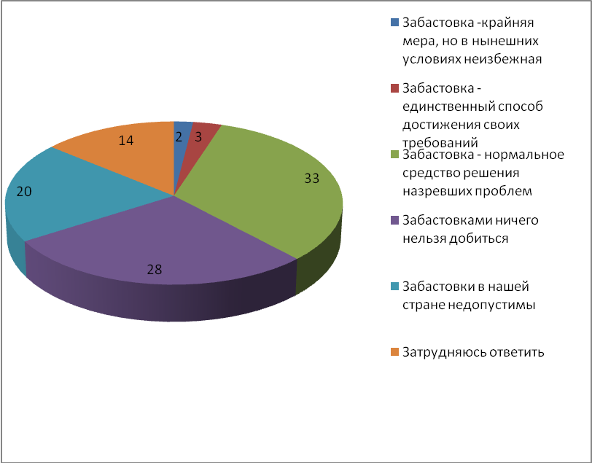
Какой вывод можно сделать на основании данных диаграммы?
1. Более половины опрошенных оправдывают забастовку как крайнюю меру.
2.Одна пятая опрошенных думают, что забастовка – нормальное средство решения проблем.
3. Каждый третий опрошенный считает, что забастовками ничего нельзя добиться.
4. Каждый двадцатый опрошенный считает, что забастовками в нашей стране недопустимы.
34. Правовые нормы, в отличии от других социальных норм
1. опираются на силу общественного мнения
2. обеспечиваются силой государственного принуждения
3. поддерживаются моральным сознанием
4. осваиваются в процессе социализации
35.Художник следует в своем творчестве сложившимся в данную эпоху представлениям о прекрасном, то есть
1.традициям
2. этическим нормам
3. эстетическим нормам
4. правилам этикета
36. Социальные нормы, в которых отражаются представления о добре и зле –это
1.обычаи и традиции
2.моральные нормы
3.эстетические нормы
4. правила этикета
37. Верны ли следующие суждения о социальных нормах ?
1. социальные нормы регулируют жизнь общества
2. социальные нормы определяют обязанности одного лица по отношению к другому или другим лицам
1. верно только А.
2. верно только Б.
3. верны оба суждения
4.оба суждения неверны
38.Найдите в приведенном ниже списке правовые нормы и обведите цифры, под которыми они указаны
1.В полном объеме дееспособность по общему правилу наступает в 18 лет.
2. К человеку следует относиться не как средству, а как к цели.
3.Общество с осуждением относится к нарушителям трудовой дисциплины
4.трудовой договор устанавливает взаимные обязанности работника и работодателя
5. Супруги могут заключить брачный контракт
6.Ближнего своего нужно любить как себя самого.

39.Найдите в приведенном ниже списке неформальные негативные санкции и обведите цифры под которыми они указаны.
1. бойкот
2. аплодисменты
3. насмешка
4.выговор
5.комплимент
6.улыбка
40.За добросовестный труд гражданин Т. был награжден орденом. К числу других формальных позитивных норм относится(ятся)
1. вручение грамоты
2. комплименты
3. аплодисменты
4. слава
41.Одобрение окружающими поступков человека может быть выражено в виде формальных и неформальных санкций. К числу неформальных относятся
1. вручение грамоты
2.лестный отзыв товарища
3.премирование
4. вручение памятного подарка
42.Одобрение окружающими поступков человека может быть выражено в виде формальных и неформальных санкций. К числу формальных относятся
1.всенародная слава
2.свеобщий почет
3.награждение грамотой
4.доброжелательное отношение
43.Принадлежность к семье Р. представляет ее членам возможность сделать хорошую карьеру. Какая функция семьи иллюстрируется данным примером?
1. экономическая
2.социального контроля
3. эмоционально-психологическая
4. социально-статусная
45.Основанная на браке или кровном родстве малая группа, члены которой связаны общностью быта и взаимной ответственностью, - это
1. род
2.сословие
3.семья
4.элита
46.Что характеризует хозяйственную функцию семьи?
1.регламентация поведения
2.воспроизводство социальной структуры
3.организация семейного досуга
4.распределение семейного труда
47.Семья, в отличие от других социальных институтов, выполняет функцию
1.воспитательную
2.репродуктивную
3.эмоционально-психологическую
4.социально-статусную
48. Взрослая внучка ухаживает за своей бабушкой: помогает ей по дому: приносит продукты, готовит еду. Какую функцию семьи иллюстрирует этот пример?
1. воспитательную
2. социального контроля
3. хозяйственно-бытовую
4. социально-статусную
49. Верны ли следующие суждения о семье?
А. Семья – это малая группа.
Б. Семья – это социальный институт.
1. верно только А.
2. верно только Б.
3. верны оба суждения
4.оба суждения неверны
50. Верны ли следующие суждения о признаках патриархальной (традиционной) семьи?
А. Женщина экономически зависит от мужчины.
Б. Домашние обязанности четко разделены между мужем и женой.
1. верно только А.
2. верно только Б.
3. верны оба суждения
4.оба суждения неверны
51. найдите в приведенном списке проявления экономической функции семьи и отметьте цифры, под которыми они указаны.
1. обучение детей трудовым навыкам
2. материальная поддержка близких
3. распределение домашнего труда
4. наделение наследственным статусом
5. организация досуга
6. семейное предпринимательство
Цифры запишите в порядке возрастания.
Ответ_________________________
52.Молодежь как социальную группу отличает
1. общность быта
2. общность социального происхождения
3.социально-психологические особенности
4.единство политических взглядов
53.Прочитайте приведенный текст, каждое положение которого пронумеровано.
(1) В исследовании приняли участие 1503 юноши и девушки старше 18 лет. (2) Им задавались различные вопросы о заключении брака, разводе и воспитании детей. (3) Каждый второй опрошенный утверждал, что ранние браки заканчиваются разводом. (4) На наш взгляд, такие браки дестабилизируют общество и обостряют кризис семейных ценностей.
Определите, какие положения текста носят
А. фактический характер
Б. характер оценочных суждений
Запишите под номером положения букву, обозначающую его характер. Получившуюся последовательность букв перенесите в бланк ответов.
1 | 2 | 3 | 4
54.Исторически сложившаяся общность людей, основными стадиями развития которой являются племена, народности, нации, -это
1.этнос
2. община
3.государство
4.класс
55. Т. родился в Париже, его бабушка уехала из России еще до революции 1917года. Т. Хорошо знает русский язык, русскую культуру. Он гордится тем, что он русский. Признаки какой общности проявляются в этом примере?
1.демографической
2.территориальной
3. этносоциальной
4.конфессиональной
56. По итогам переписи населения было установлено, что большая часть жителей региона – марийцы. Это определяет их принадлежность к общности
1. конфессиональной
2. демографической
3. территориальной
4.этносоциальной
57. Верны ли следующие суждения об этнических общностях?
А.Этнические общности являются важными элементами социальной структуры общества.
Б. Племена – это наиболее многочисленные этносы, отличающиеся общностью самосознания, определенным этническим и психическим складом
1. верно только А.
2. верно только Б.
3. верны оба суждения
4.оба суждения неверны
58. В ходе социологических опросов 1989 и 2003 годов предлагалась такая формулировка одного из пунктов анкеты: «какое из следующих мнений о забастовках вам ближе всего?»
Полученные данные отражены в диаграмме.
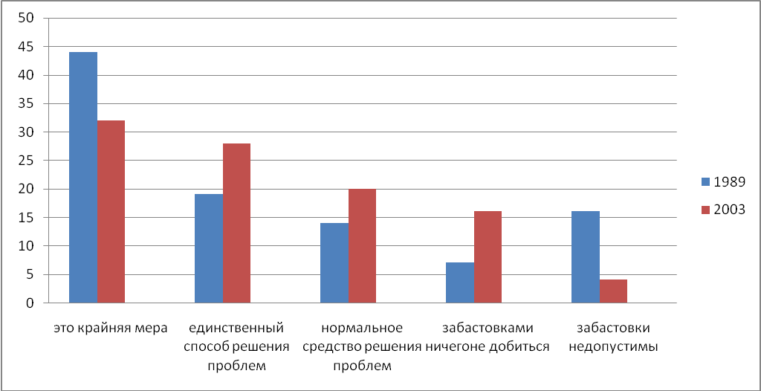

Какой вывод можно сделать на основании данных диаграммы?

- Уменьшилось число лиц, скептически относящихся к забастовкам.
- Уменьшилось число лиц, относящихся к забастовкам как нормальному средству решения назревших проблем.
3. Увеличилось число лиц, считающих, что забастовка – это единственный способ добиться удовлетворения своих требований.
4. Увеличилось число лиц, считающих, что забастовки в нашей стране недопустимы.
59. Какое утверждение раскрывает одно из проявлений национальной политики в демократическом обществе?
1. Государство предоставляет человеку возможность самому определять национальную принадлежность.
2. Государство не препятствует деятельности организаций, провозглашающих превосходство одних этносов над другими.
3. Государство предоставляет возможность получить высшее образование только представителям национальных меньшинств
4. Государство вводит особый налог для тех, кто не исповедует религию большинства.
60. Укажите проявления национальной политики в демократическом обществе.
1. Деятельность общественных организаций, разжигающих национальную рознь, запрещена.
2.Ограничены возможности общаться, воспитывать и обучать на родном языке.
3. Государство предоставляет возможность получить высшее образование только представителям национальных меньшинств.
4.Указание и определение гражданином своей национальности обязательно.
61. В ходе социологических опросов 2002 и 2003 годов предлагалась такая формулировка одного из пунктов анкеты: «Люди по-разному устраивают свою жизнь, в разной мере приспосабливаются к условиям. Какое из следующих высказываний точнее всего описывает ваше отношение к нынешней жизни?»
Полученные данные представлены в таблице.
Сделайте вывод об изменениях в настроениях современных россиян. Приведите (используя данные таблицы) три обоснования этого вывода.

Варианты ответа | Число ответивших в %
Варианты ответа | 2002 | 2003
Мне приходится «вертеться», хвататься за любую возможность заработать, лишь бы обеспечить себе и близким терпимую жизнь | 28 | 31
Я свыкся с тем, что пришлось отказаться от привычного образа жизни: жить, ограничивая себя в большом и малом. | 26 | 20
Я живу как и раньше – для меня в последние годы ничего особенно не изменилось. | 21 | 27
Мне удалось использовать новые возможности, чтобы добиться большего. | 7 | 10
Я никак не могу приспособиться к нынешней жизни | 18 | 12

62. В ходе социологических опросов 2000 и2004 годов предлагалась такая формулировка одного из пунктов анкеты: « В каком возрасте сейчас заканчивается детство и начинается взрослая жизнь». Полученные данные представлены в диаграмме.

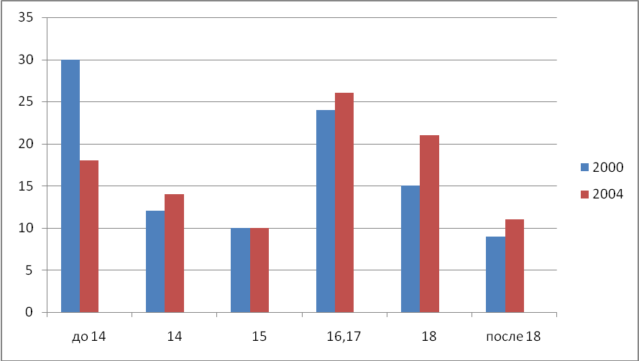

Какой вывод можно сделать на основании данных диаграммы?
- Уменьшилось число тех, кто считает, что детство заканчивается до вступления в возраст получения паспорта.
- Уменьшилось число тех, кто считает, что возраст отсчета взрослой жизни совпадает с возрастом получения паспорта.
- Уменьшилось число тех, кто считает, что взрослая жизнь начинается в возрасте 15 лет.
- Уменьшилось число тех, кто считает, что взрослая жизнь начинается в возрасте старше 18лет.

